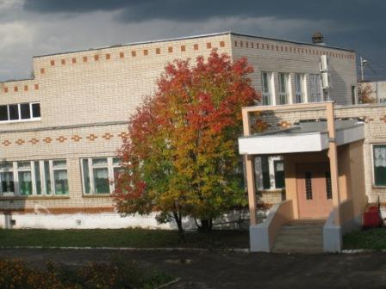

Средь суматохи будней бесконечных,
Средь важных дел и мелочных хлопот
В мир возвратиться юности беспечной
Дарует шанс наш школьный вечер встречи.
Выпускники! Вас с детством встреча ждет!

Нашей Кохомской школе №5(21) исполняется 70 лет.
Всех выпускников школы приглашаем на вечер встречи 20 февраля 2010 года. Торжественная часть будет проходить в большом зале Дворца ХБк (ЦВР). Начало в 16 часов. Регистрация выпускников, встречи с ветеранами педагогического труда, учителями школы с 15 часов в фойе. Цена входного билета 50 рублей. Предварительная продажа билетов начинается с 18 января в канцелярии школы 5.

